Приложение № 1
к Положению о городском конкурсе
«Образ_ЕКБ: Воспитатель года 2024»

Информационная карта участника
городского конкурса «Образ_ЕКБ: Воспитатель года 2024»

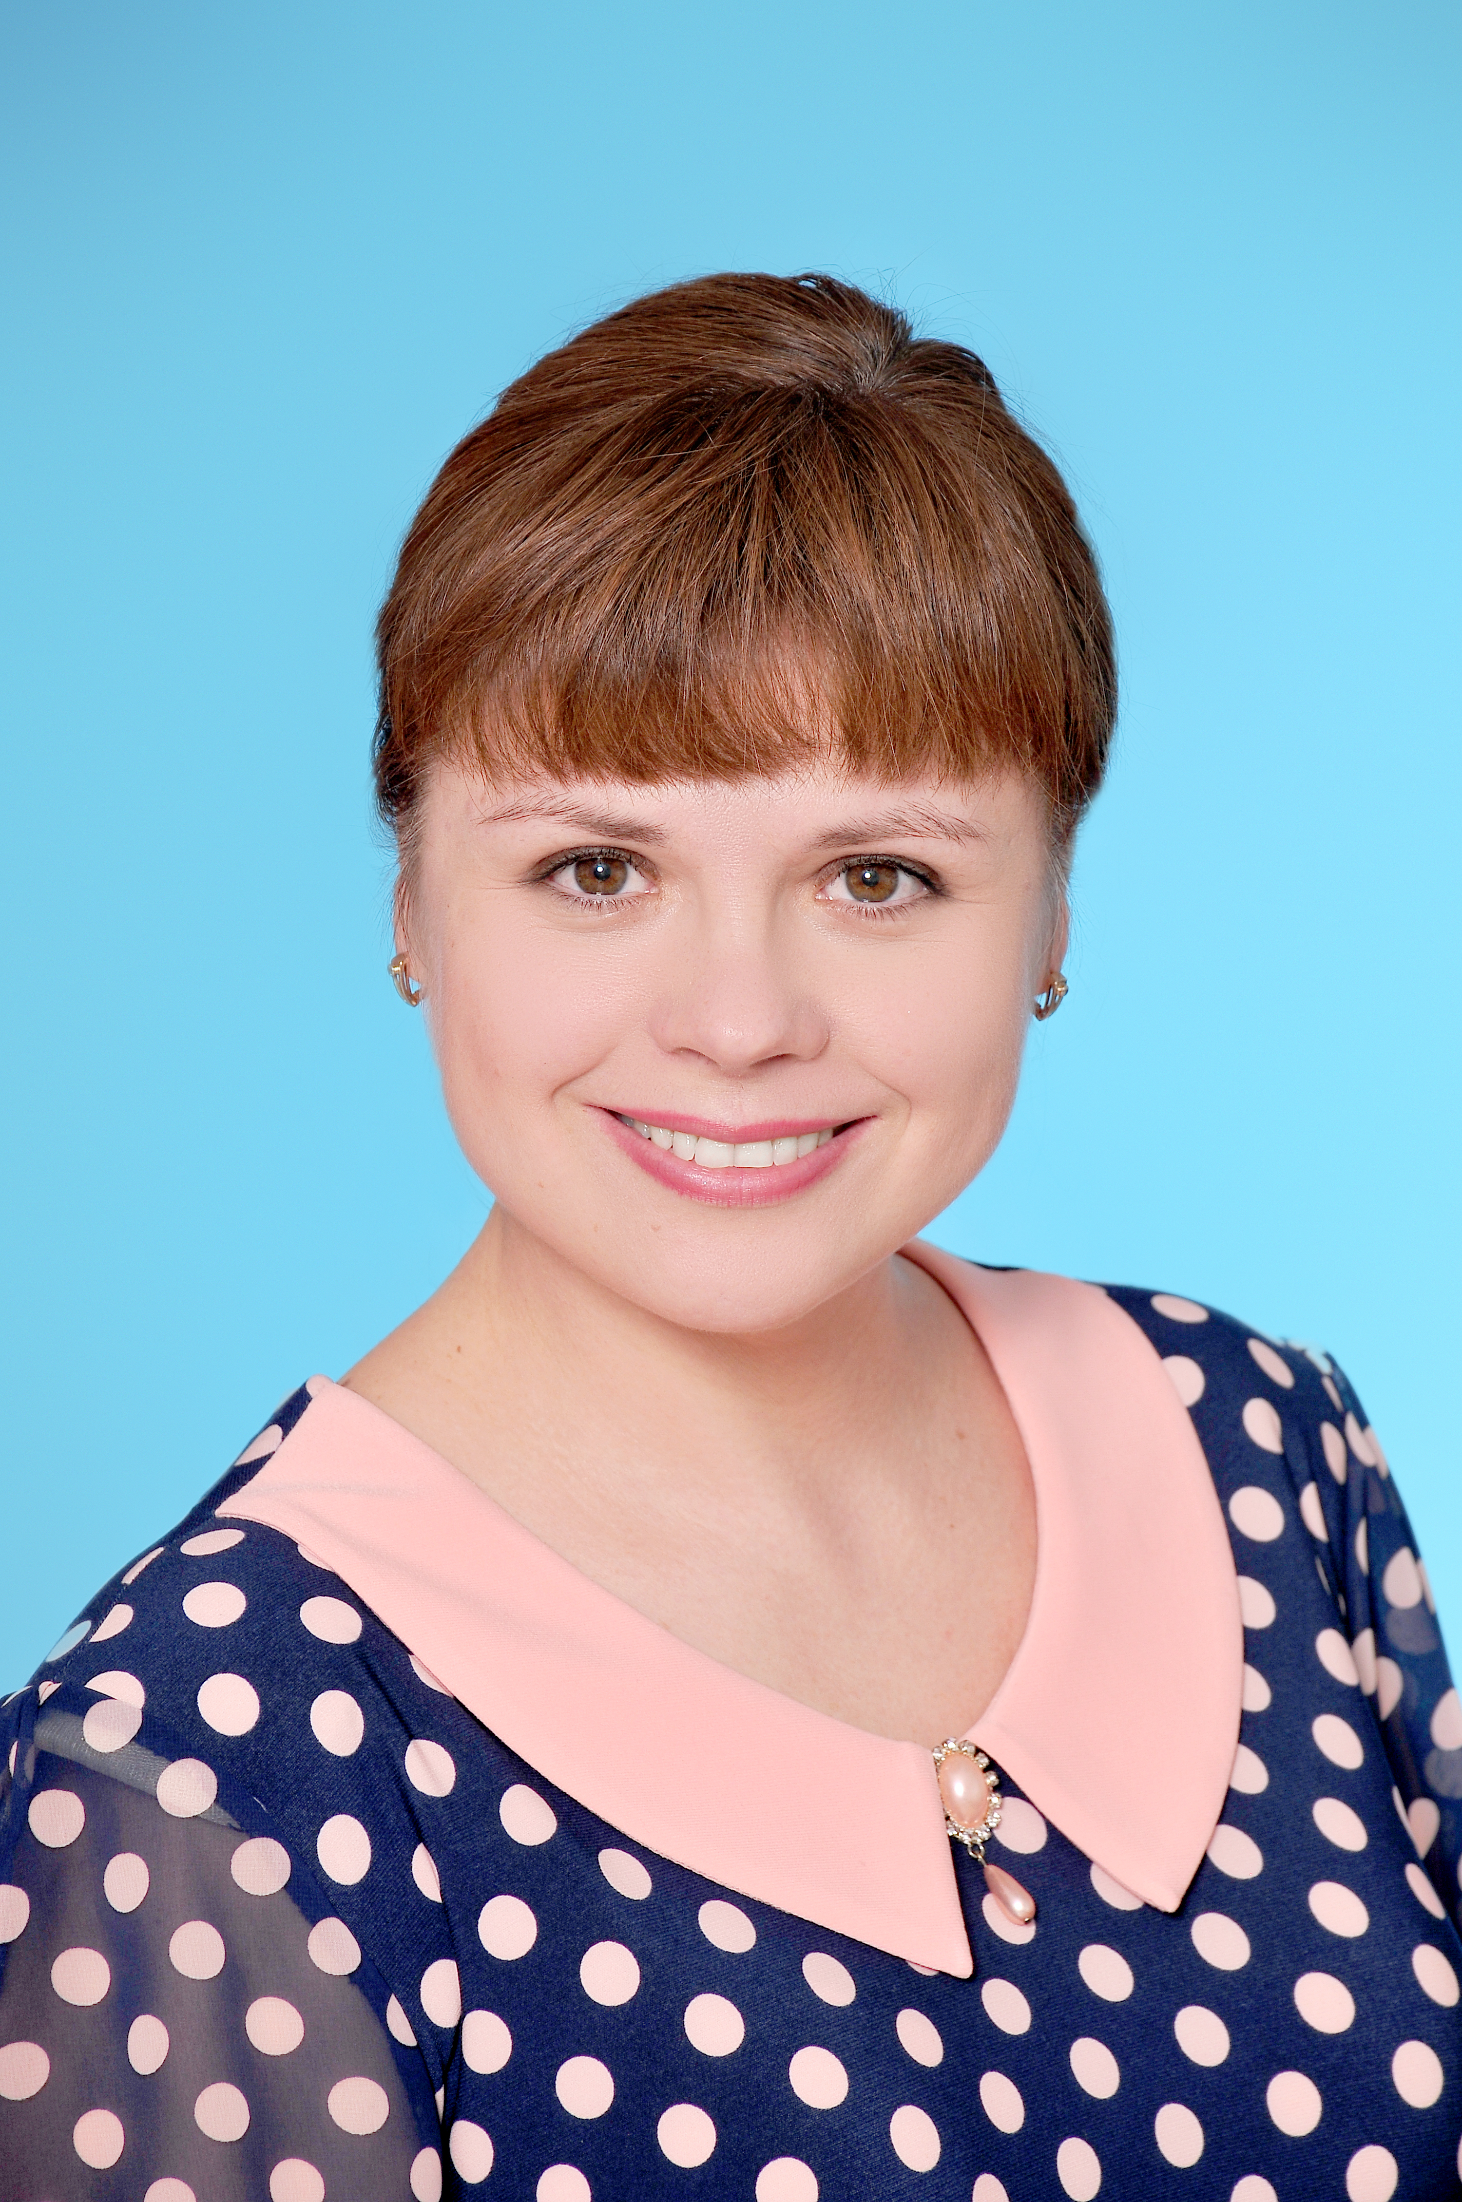 |  | Бушкова  Ольга Владимировна
 | 1. Общие сведения
 | Дата рождения (день, месяц, год) |  | 3 февраля 1976 года
 | Место рождения |  | г. Свердловск
 | В каких возрастных группах в настоящее время работаете |  | Средняя группа (4-5 лет)
 | Аттестационная категория |  | Первая КК
 | Почетные звания и награды (наименование и даты получения) |  | Благодарственное письмо Управление Кировского района (2021г.)  Благодарственное письмо МБО ДО Городской экологический центр (2021г.)  Благодарственное письмо Департамент образования Администрация города Екатеринбурга (Городской проект «Судьба солдата») 2021г.  Благодарственное письмо Управление культуры Администрации г. Екатеринбурга 2022г.
 | Основные публикации (в т.ч. брошюры, книги)
 | Участие в работе методического объединения |  | Активное участие и обмен опытом в рамках методических мероприятий среди педагогических работников дошкольных образовательных организаций Кировского района г. Екатеринбурга.
 | В чем, по мнению участника, состоит основная миссия воспитателя |  | Миссия современного воспитателя, на мой взгляд, заключается в том, чтобы подготовить ребенка к комфортному, нетравматичному переходу на следующую возрастную ступень, помочь ему в дальнейшем присвоить себе статус школьника с ощущением уверенности в собственных силах и с готовностью к изменениям.  При этом очень важно, чтобы у ребёнка сформировался багаж тёплых воспоминаний и впечатлений о дошкольном детстве, который станет для него поддержкой и опорой на всю последующую жизнь.
 | Хобби |  | Спортивный туризм, лыжи, коньки, рыбалка, семейные прогулки по городу, путешествия семьей, чтение художественной литературы.

